Lunes
02
de enero

6° de Primaria
Geografía

Migración e inmigración en el mundo

Aprendizaje esperado: reconoce las principales rutas de migración en el mundo y sus consecuencias sociales, culturales, económicas y políticas.

Énfasis: localiza en mapas los países que destacan por la mayor emigración e inmigración de población; además, reconoce las razones por las cuales son los principales países expulsores y receptores de migrantes.

¿Qué vamos a aprender?

Reconocerás las principales rutas de migración en el mundo y sus consecuencias sociales, culturales, económicas y políticas.

Para explorar más sobre el tema, puedes consultar el libro de texto de Geografía de 6º, se explica el tema a partir de la página 96.
https://libros.conaliteg.gob.mx/20/P6GEA.htm#page/96

¿Qué hacemos?

Para iniciar repasa lo visto sobre el tema de la clase pasada: la migración. Se habló sobre las principales rutas migratorias en el mundo.

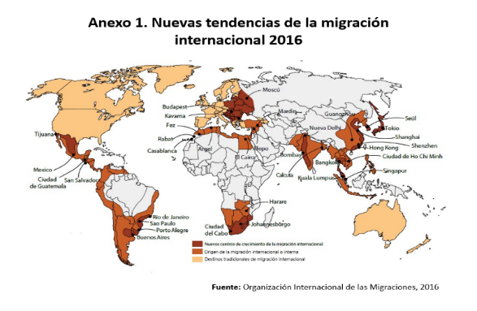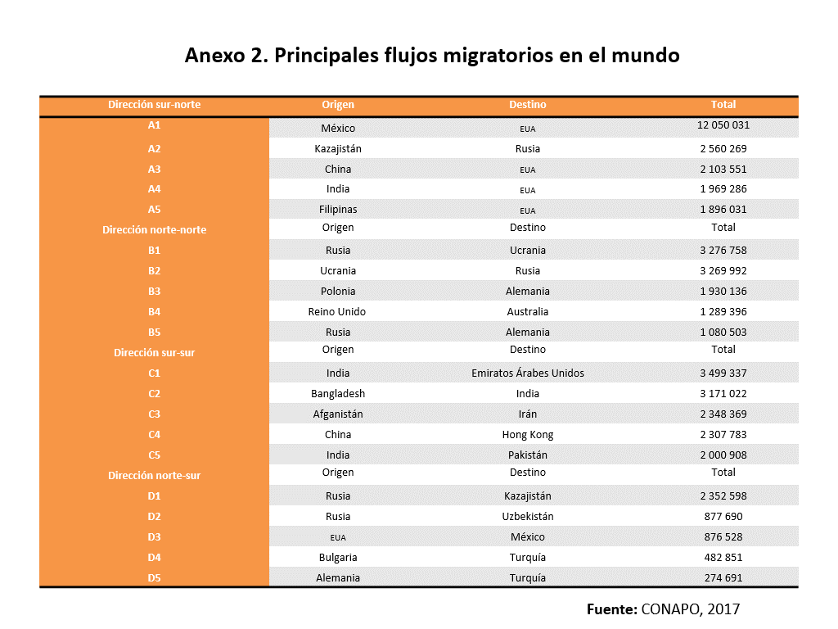

¿Conoces a alguien que haya emigrado a otro país?, ¿Hacia cuál?, ¿Cuáles fueron los motivos que le llevaron a tomar esa decisión?

¿Recuerdas el caso de la caravana migrante proveniente de Centroamérica, ocurrido hace cerca de dos años, que pasó por México? Su propósito era llegar a Estados Unidos y solicitar asilo por las condiciones de inseguridad o conflictos civiles en sus países de origen. Algunos viajan en el tren conocido como “La Bestia”, hacinados dentro, encima y colgados de los vagones, porque su ruta atraviesa México de sur a norte.

Revisa las notas de la página 96 de tu libro de texto.
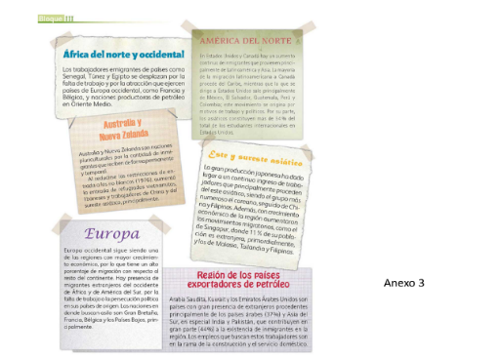

Ahora, realiza la siguiente actividad, utilizando las notas.

La tabla a llenar se encuentra en la página 36 del Cuaderno de Actividades de Geografía: https://libros.conaliteg.gob.mx/20/Z7778.htm#page/36

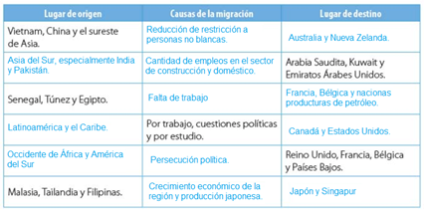

Los movimientos migratorios son más comunes y antiguos de lo que imaginas, la gente suele ir en busca de mejores condiciones de vida.

En el siguiente esquema puedes ver los tipos de migración que existen.

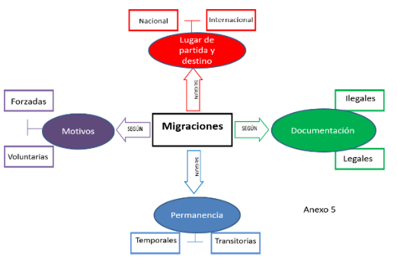

En la página 37 de tu Cuaderno de Actividades de Geografía Sexto grado se mencionan los países y los porcentajes de emigrantes y/o inmigrantes. https://libros.conaliteg.gob.mx/20/Z7778.htm#page/37

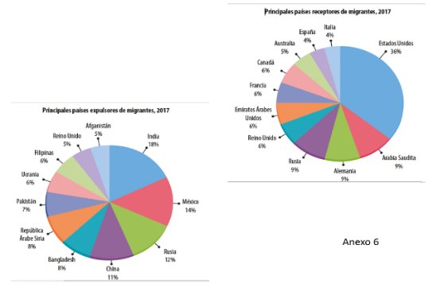

Existen países que ofrecen condiciones de vida prometedoras para los inmigrantes porque cubren sus necesidades de trabajo, educación o libertad, así como paz y respeto de sus derechos humanos.

También hay personas que son perseguidas en su lugar de residencia por cuestiones políticas y solicitan asilo en otros países. Incluso dentro de un mismo país hay comunidades que dejan sus lugares de origen por conflictos civiles armados; este sería un ejemplo de migración forzada interna.

Observa la situación de México, comparada con la de India, Afganistán y el Reino Unido. También puedes ver en la gráfica de países receptores cuál posee mayor porcentaje de población inmigrante.

Con la información de las gráficas puedes hacer un listado con los nombres de los países expulsores y receptores de migrantes. Te presentamos una a continuación.

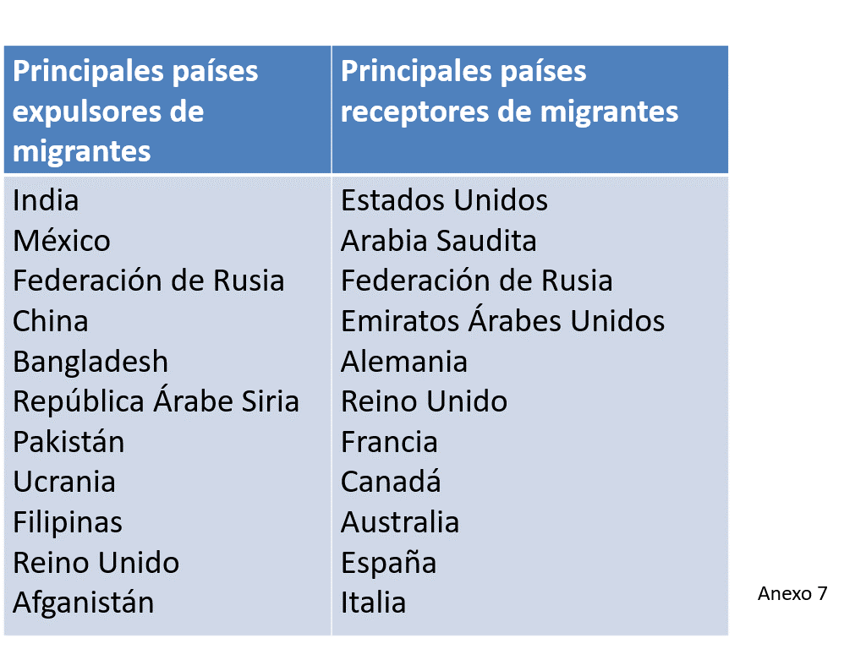

Realiza el ejercicio de la página 38 del Cuaderno de Actividades. https://libros.conaliteg.gob.mx/20/Z7778.htm#page/38

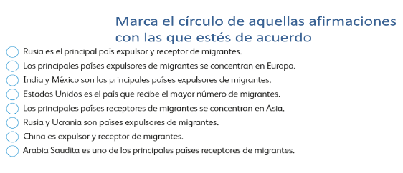

El reto de hoy:

Comenta con tu familia lo que aprendiste.

Si en tu casa hay libros relacionados con el tema, consúltalos. Así podrás saber más. Si no cuentas con estos materiales no te preocupes. En cualquier caso, platica con tu familia sobre lo que aprendiste, seguro les parecerá interesante.

¡Buen trabajo!

Gracias por tu esfuerzo.

Para saber más:
Lecturas

https://www.conaliteg.sep.gob.mx/primaria.html

